Онтогенез.
Онтогенез (индивидуальное развитие организма) – это совокупность всех преобразований особи с момента образования зиготы до смерти организма.
Исключения:
- Организмы, у которых половое размножение происходит без оплодотворения;
- Организмы с бесполым размножением;
- Одноклеточные организмы, у которых онтогенез начинается с момента деления цитоплазмы и заканчивается новым делением.
Периоды онтогенеза.
- Эмбриональный – часть онтогенеза с момента образования зиготы до рождения или выхода из яйцевых оболочек.
- Постэмбриональный – часть онтогенеза с момента рождения или выхода из яйцевых оболочек до смерти организма.
Эмбриональное развитие.
Стадии эмбриогенеза.
- Дробление зиготы;
- Гаструляция;
- Гистогенез и органогенез.
Дробление – ряд быстро следующих друг за другом делений зиготы (путем митоза), при которых клетки не успевают расти. 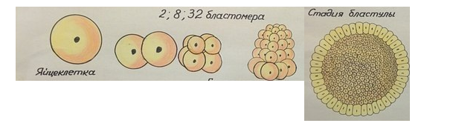

Гаструляция – образование зародышевых листков (у ланцетника гаструляция проходит путем впячивания бластодермы в полость бластулы). У всех многоклеточных животных, кроме губок и кишечнополостных, закладывается третий зародышевый листок –мезодерма.
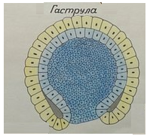
Гистогенез и органогенез.
У разных организмов одинаковые зародышевые листки дают начало одинаковым системам органов. Органы, одинаковые по происхождению, называются гомологичными.
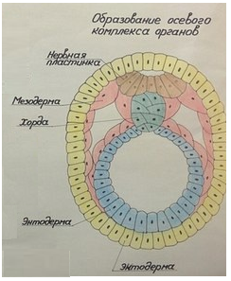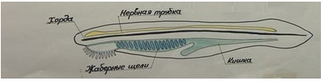
Производные зародышевых листков.
Зародышевый листок | Системы органов | Функции
Эктодерма | 1)Покровная:  кожа и её производные.  2) Нервная:  спинной и головной мозг  и органы чувств. | 1)Защита.  2)Связь с внешним миром .
Энтодерма | 1) Пищеварительная:  пищеварительный тракт и  пищеварительные железы.  1)Дыхательная:  легкие и воздухоносные пути. | 1)Обеспечение организма  питательными веществами.  2)Обеспечение кислородом,  удаление углекислого газа.
Мезодерма | 1)Опорно-двигательный аппарат.  2)Кровеносная система.  3)Мочевыделительная.  4)Половая.  5)Эндокринная. | 1)Все виды двигательной активности.  2)Транспортная.  3)Удаление жидких продуктов обмена.  4)Размножение.  5)Регуляция процессов жизнедеятельности.

